**桃園半程馬拉松辦理概況**

為推廣全民運動的健康觀念並期望通過運動以提升國際交流，桃園市政府於2015年12月辦理第一屆「桃園半程馬拉松-石門水庫”楓”半馬」，2016年辦理第二屆，除了力求創新與時代接軌，積極提供全體國人優質的運動賽事之外，更結合臺灣在地城鄉個別的文化特色，達到國人運動健康與在地觀光文化事業並進。

一、報名人數

與2015年報名人數共3,573人相比，2016年報名人數共4,567人，成長幅度超過3成。半程馬拉松組與路跑組兩組報名人數均有大幅度成長。

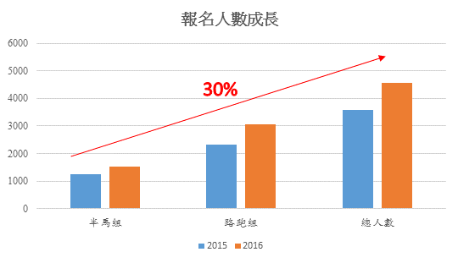



本賽事男性比例為64%，女性則為36%。路跑組女性之參賽人數大幅成長，2015年路跑組女性報名人數1,058人，2016年為1,326人，增加近300為女性報名，足見運動市場上女性人口大幅提升。

進一步分析，半馬組報名人數，2015年男生1,028人佔82%，女生216人佔12%，2016年男1,181人佔78%，女生330人佔22%；路跑組報名人數，2015年男生1,271人佔55%，女生1,058人佔45%，2016年男1,720人佔56%，女生1,326人佔45%。

|  |  |  |  |
| --- | --- | --- | --- |
| 半馬組 | | | |
| 年度 | 合計 | 男生 | 女生 |
| 2015 | 1,244人 | 1,028 人 | 216 人 |
| 2016 | 1,511人 | 1,181 人 | 330 人 |

|  |  |  |  |
| --- | --- | --- | --- |
| 路跑組 | | | |
| 年度 | 合計 | 男生 | 女生 |
| 2015 | 2,329 人 | 1,271 人 | 1,058 人 |
| 2016 | 3,046 人 | 1,720 人 | 1,326 人 |

二、競賽分組人數

從組別分析，從2015、2016半程馬拉松組中報名組別來看，以男乙組(54歲至45歲)、男丙組(44歲至35歲)、男丁組(34歲至25歲)為主要參賽者，分別佔該年全部報名人數的67%及65%。

2015、2016路跑組中報名組別來看，除男高齡組65歲以上、男甲組(64至55歲)報名人數較少外，其餘組別報名人數平均分散，足見路跑組屬較無年齡限制的項目。

|  |  |  |  |  |  |
| --- | --- | --- | --- | --- | --- |
| 半程馬拉松 | | | 路跑組 | | |
| 組別 | 2015 | 2016 | 組別 | 2015 | 2016 |
| 男高齡組65歲以上 | 4人 | 15人 | 男高齡組 65歲以上 | 9人 | 19人 |
| 男甲組64至55歲 | 46人 | 94人 | 男甲組 64至55歲 | 64人 | 125人 |
| 男乙組54歲至45歲 | 225人 | 293人 | 男乙組 54歲至45歲 | 189人 | 300人 |
| 男丙組44歲至35歲 | 313人 | 341人 | 男丙組 44歲至35歲 | 281人 | 479人 |
| 男丁組34歲至25歲 | 304人 | 350人 | 男丁組 34歲至25歲 | 323人 | 459人 |
| 男戊組24歲至13歲 | 136人 | 98人 | 男戊組 24歲至13歲 | 405人 | 337人 |
| 女甲組45歲以上 | 34人 | 64人 | 女甲組 45歲以上 | 185人 | 357人 |
| 女乙組44歲至31歲 | 94人 | 161人 | 女乙組 44歲至31歲 | 362人 | 509人 |
| 女丙組30歲至13歲 | 88人 | 105人 | 女丙組 30歲至13歲 | 511人 | 461人 |
| 合計 | 1,244人 | 1,521人 | 合計 | 2,329人 | 3,046人 |